Absender Gemeinde/Schule

Adresse eingeben

Ort, Datum
1059638

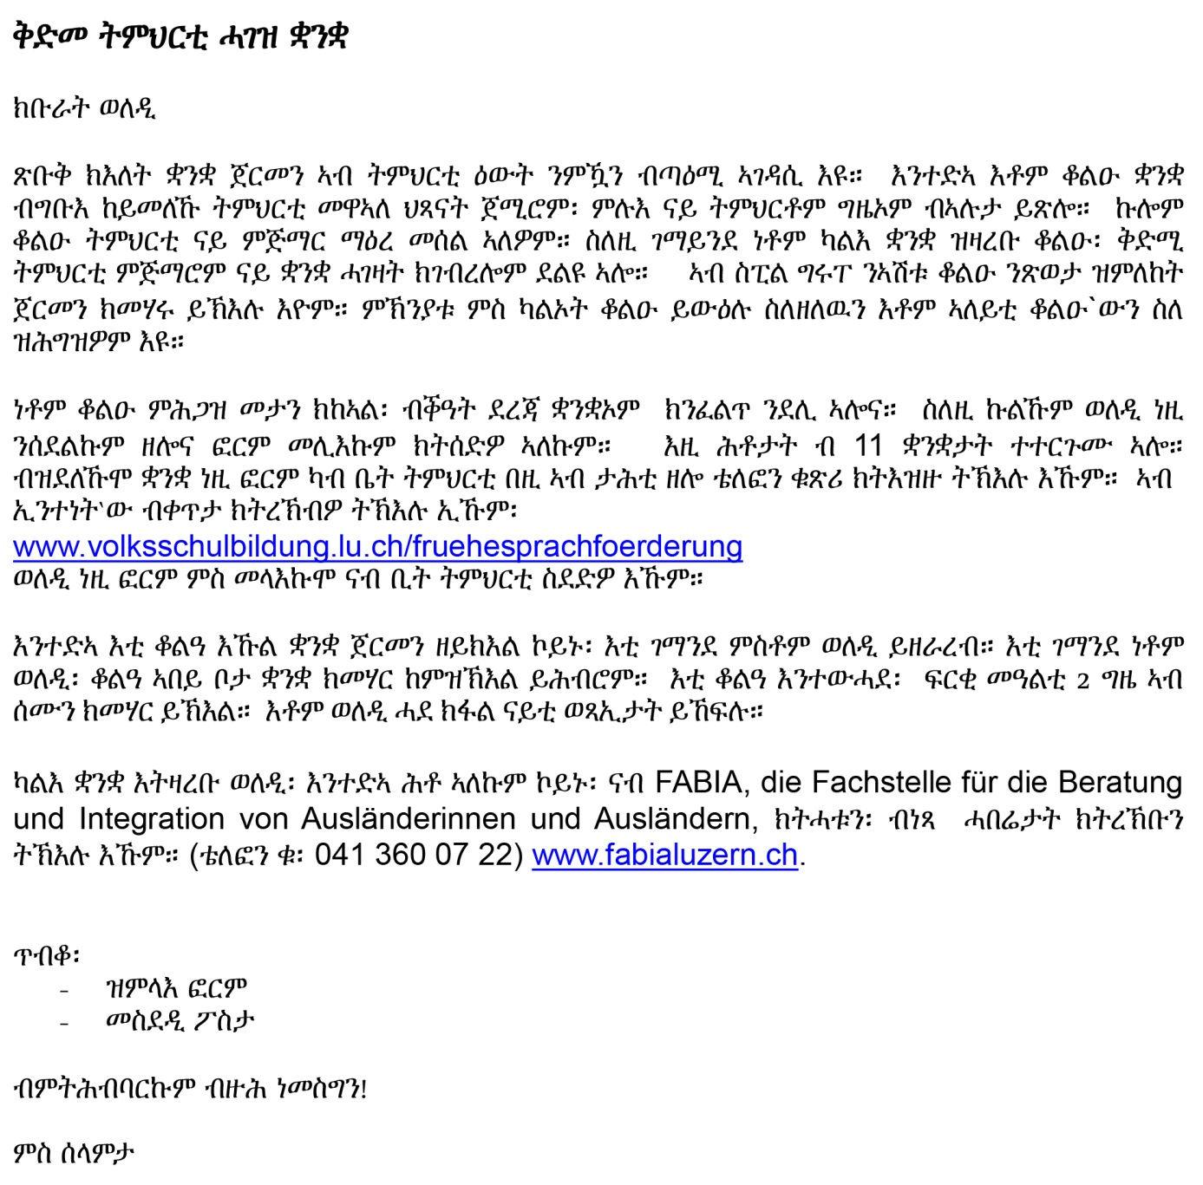

Telefonnummer der Schule:
Rücksendung des Fragebogens bis am:
Elternbeitrag:

